
CEI PRIMEIROS PASSOS PROF.ª TEREZINHA BERTUCCI ROTTA
VARGEM BONITA – SC- Fone: (49) 35480382
PROFESSORA: ADRIANA PAULA LOUZADA

ATIVIDADE PARA SEMANA DE 26/10 A 30/10 DE 2020
ESPERO E DESEJO QUE TODOS ESTEJAM BEM! ESTÁ SEMANA VAMOS CONTINUAR O TRABALHO COM OS CINCO SENTIDOS, DEMONSTRANDO E EXPLICANDO A IMPORTÂNCIA DOS ÓRGÃOS SENSORIAIS E SUAS FUNÇÕES NO CORPO HUMANO.

ATIVIDADE 1 - ASSISTIR OS VÍDEOS COM MUITA ATENÇÃO.
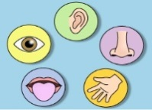 https://www.youtube.com/watch?v=HwC3ZAsh3oI

ATIVIDADE 2-
- TATO: O TATO É CARACTERIZADO PELA SENSAÇÃO DO TOQUE E, POR ISSO, ESTÁ RELACIONADO COM O CONTATO COM A PELE. EMBORA ESTEJA MUITAS VEZES RELACIONADO COM AS MÃOS, ESSE SENTIDO HUMANO ENVOLVE QUALQUER TIPO DE SENSAÇÃO EXPERIMENTADA PELA PELE, SEJA PELOS PÉS, BARRIGA, PERNAS, DENTRE OUTROS.
ATIVIDADE PROPOSTA:
-ASSISTIR A HISTÓRIA (TOCAR- RUTH ROCHA E ANNA FLORA) https://www.youtube.com/watch?v=Ox7rYRYl4vo
-MASSINHA DE MODELAR - UM BRINQUEDO ANTIGO, QUE PERMITE ESTIMULAR A VISÃO E O TATO. BRINCAR DE MASSINHA ACABA SE TORNANDO UMA GRANDE DIVERSÃO PARA OS PEQUENOS.
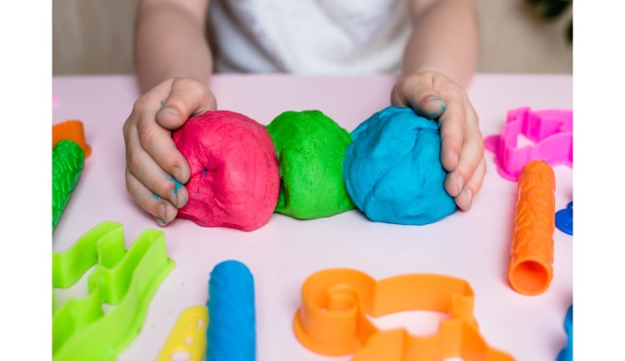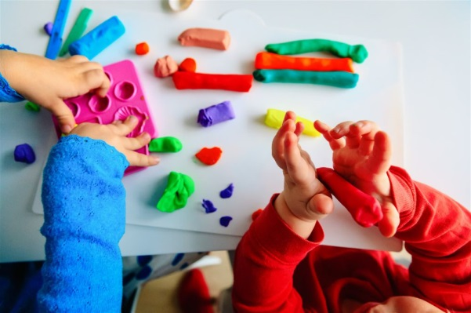

-CONFECCIONAR O CAMINHO DAS SENSAÇÕES: É NECESSÁRIO ESTAR DESCALÇO, POIS IRÁ PASSAR SOBRE O TAPETE DAS SENSAÇÕES, CAIXA DE SAPATO OU BACIAS, COMPOSTO COM ALGODÃO, AREIA, EMBALAGEM DE OVOS, GRÃOS DE FEIJÃO, PODENDO ASSIM DIFERENCIAR AS DIFERENTES TEXTURAS.
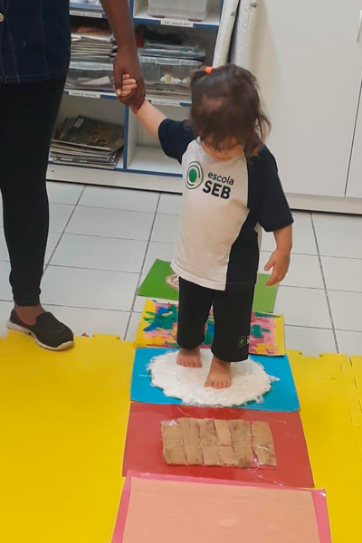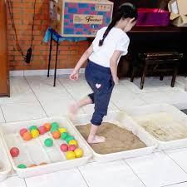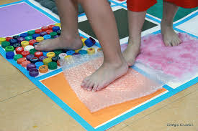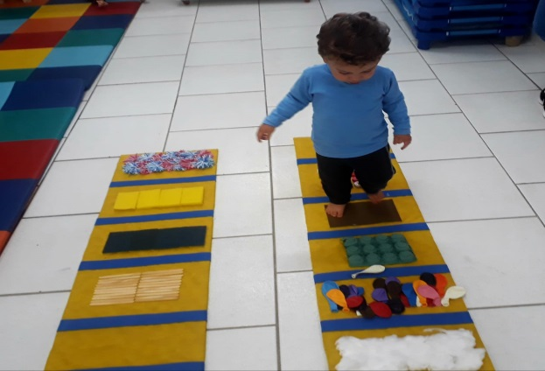
ÓTIMA SEMANA! AGUARDO FOTOS E VÍDEOS.

ABRAÇO, PROFª ADRI

